МИНОБРНАУКИ РОССИИ

ФЕДЕРАЛЬНОЕ ГОСУДАРСТВЕННОЕ БЮДЖЕТНОЕ ОБРАЗОВАТЕЛЬНОЕ

УЧРЕЖДЕНИЕ ВЫСШЕГО ОБРАЗОВАНИЯ

«ВОРОНЕЖСКИЙ ГОСУДАРСТВЕННЫЙ УНИВЕРСИТЕТ»

(ФГБОУ ВО «ВГУ»)

Факультет Компьютерных наук

Кафедра программирования и информационных технологий

Техническое задание

на разработку мобильного приложения

«Приложение, которое отслеживает траты, составляет бюджеты и предлагает персонализированные стратегии экономии»

Исполнители

______________ Д. С. Огнев

______________ Д. И. Чихирев

______________ И. А. Серванс

______________ В. А. Мартьянов

______________ С. С. Бадиров

Заказчик

______________ В. С. Тарасов

Воронеж 2025

Оглавление

1 Термины, используемые в техническом задании 4

2 Общие сведения 6

2.1 Наименование системы 6

2.2 Наименование исполнителя и заказчика приложения 6

2.2.1 Наименование заказчика 6

2.2.2 Наименование исполнителя 6

2.3 Перечень документов, на основании которых создается приложение 7

2.4 Состав и содержание работ по созданию приложения 7

2.5 Порядок оформления и предъявления заказчику результатов работ по созданию приложения 8

2.6 Цели и назначение создания android-приложения 8

3 Анализ конкурентов 10

3.1 CoinKeeper 10

3.2 ZenMoney 11

4 Требования к приложению и программному обеспечению 12

4.1 Требования к базе данных 12

4.2 Требования к архитектуре 12

4.2.1 Требования к средствам реализации 12

4.3 Требования к защите информации 13

4.4 Требования по патентной части 14

4.5 Требования к интеграциям 14

5 Функциональные требования 14

5.1 Функциональные требования неавторизованного пользователя 14

5.2 Функциональные требования авторизованного пользователя 15

6 Нефункциональные требования 16

6.1 Макет приложения 17

6.1.1 Макет стартового экрана 17

6.1.2 Макет информационного экрана 18

6.1.3 Макет экрана добавления транзакций 19

6.1.4 Макет экрана чата с ИИ 20

7 Планы на дальнейшее развитие проекта 20

8 Источники разработки 21

Приложение 22

# Термины, используемые в техническом задании

| Термин | Определение термина |
| --- | --- |
| Авторизация | Процесс аутентификации пользователя через email/пароль или биометрические данные для доступа к финансовым данным |
| ИИ-аналитика | Алгоритмы на базе искусственного интеллекта для выявления паттернов расходов и генерации рекомендаций |
| Пользователь | Лицо, которое использует действующую систему для выполнения конкретной функции |
| Профиль  (в android-приложении) | Персональная запись пользователя, где хранится информация, необходимая для взаимодействия с ресурсом. |
| Транзакция | Запись о доходе/расходе с атрибутами: сумма, категория, дата, описание (ISO 20022-стандарт) |
| СУБД | PostgreSQL - объектно-реляционная система управления данными с поддержкой JSON-полей для хранения финансовых операций |
| Финансовая цель | SMART-объект с параметрами: целевая сумма, срок, текущий прогресс, приоритет |
| Оффлайн-режим | Функционирование приложения без сети с синхронизацией при восстановлении соединения (CRDT-алгоритмы) |
| Чат | Средство обмена различной информацией по компьютерной сети в режиме реального времени, а также программное обеспечение, позволяющее организовывать такое общение |
| OpenAPI | Спецификация REST API для интеграции с внешними сервисами (версия 3.1.0) |
| Front-end | Презентационная часть информационной или программной системы, ее пользовательский интерфейс и связанные с ним компоненты |
| DI-контейнер | Система внедрения зависимостей (Riverpod) для управления состоянием Flutter-приложения |
| PSD2 | Директива ЕС о платежных услугах (используется как эталон безопасности) |
| Горизонт планирования | Период для прогнозирования денежного потока (30/90/365 дней) |
| Back-end | Внутренняя часть сайта или приложения, которая находится на сервере и отвечает за бизнес-логику, обработку данных, и взаимодействие с базами данных или другими внешними системами |
| Экспорт данных | Генерация отчетов в форматах: PDF (через pdfkit), CSV (RFC 4180), XLSX (ECMA-376) |
| Финансовая цель | SMART-объект с параметрами: целевая сумма, срок, текущий прогресс, приоритет |

# Общие сведения

## Наименование системы

Полное наименование приложения: «Приложение, которое отслеживает траты, составляет бюджеты и предлагает персонализированные стратегии экономии».

Краткое наименование: «MoneyGuard».

## Наименование исполнителя и заказчика приложения

### Наименование заказчика

Заказчик: Старший преподаватель Тарасов Вячеслав Сергеевич. Воронежский Государственный Университет, Факультет компьютерных наук, кафедра Программирования и Информационных Технологий.

### Наименование исполнителя

Разработчик: команда «5» группы «10».

Состав команды разработчика:

* Огнев Дмитрий Сергеевич (team lead, backend-разработчик, DevOps инженер);
* Чихирев Даниил Игоревич (тестировщик, pm);
* Серванс Иман Абдмариам Абдалла (frontend-разработчик);
* Мартьянов Владислав Александрович (дизайнер);
* Бадиров Самур Сабриевич (аналитик).

## Перечень документов, на основании которых создается приложение

Данное мобильное приложение будет создаваться на основании следующих документов:

* закона РФ от 07.02.1992 N 2300–1 (ред. от 11.06.2021) "О защите прав потребителей";
* федерального закона "О персональных данных" от 27.07.2006 N 152-Ф3.

## Состав и содержание работ по созданию приложения

Состав и содержание работ по созданию приложения включают в себя следующие этапы:

* Сбор необходимой информации, постановка целей, задач системы, которые в будущем должны быть реализованы 16.02.25 – 01.03.25;
* Анализ предметной области, анализ конкурентов и построение структуры требований, ведущих к решению поставленных задач и целей 01.03.25 – 16.03.25;
* Построение модели программы, описание спецификаций данных, определение связей между сущностями, разработка модели БД 16.03.25 – 01.04.25;
* Разработка рабочего проекта, состоящего из написания программного кода, отладки и корректировки кода программы 01.04.25 – 16.05.25;
* Проведение тестирования программного обеспечения 16.05.25 – 01.06.25.

## Порядок оформления и предъявления заказчику результатов работ по созданию приложения

Предварительные отчёты по работе будет проводиться во время рубежных аттестаций:

* 1 аттестация (конец марта 2025) – создан репозиторий проекта на GitHub, распределены задачи проекта в таск-трекер Weeek, создан проект с общей логикой системы, предоставлены промежуточные результаты по курсовому проекту и готовое техническое задание;
* 2 аттестация (конец апреля 2025) – написана основополагающая часть программного кода приложения, которая содержит большинство требуемого функционала, реализована БД и ее взаимодействие с сервером, проведена отладка и доработка кода, проведено тестирование по работе системы;
* 3 аттестация (конец мая 2025) – разработан курсовой проект, выполнены завершающие работы по доработке приложения, предоставлена готовая система.

## Цели и назначение создания android-приложения

Цель проекта заключается в создании android-приложения, которое поможет пользователям эффективно управлять личными финансами, контролировать расходы, планировать бюджет и получать персонализированные рекомендации с использованием технологий искусственного интеллекта. Приложение предназначено для упрощения финансового учета, повышения финансовой грамотности и достижения финансовой стабильности как для индивидуальных пользователей, так и для семей.

Android-приложение позволяет решать следующие задачи:

* контроль расходов: автоматический учет и категоризация транзакций для наглядного отображения финансовых потоков;
* Планирование бюджета: установка лимитов по категориям расходов и отслеживание их выполнения;
* ИИ-аналитика: генерация персонализированных рекомендаций по оптимизации бюджета на основе анализа финансовых привычек;
* безопасность: защита финансовых данных пользователей с использованием современных технологий шифрования;
* импорт данных: удобный импорт транзакций из банковских выписок (Excel/CSV) без необходимости ввода учетных данных;
* постановка целей: возможность установки финансовых целей (например, накопление) и отслеживания их выполнения;
* доступность: кроссплатформенность (благодаря Flutter) для использования на различных устройствах.

# Анализ конкурентов

Финансовые технологии в современном мире помогают пользователям управлять личными финансами более эффективно. Это связано с растущей потребностью в контроле расходов, планировании бюджета и достижении финансовых целей. На рынке мобильных приложений для учета финансов представлено множество решений, среди которых выделяются CoinKeeper и ZenMoney. Оба сервиса предлагают инструменты для анализа месячных трат, но различаются подходом к организации финансового учета.

## CoinKeeper

CoinKeeper — это приложение для учета личных финансов с визуальным интерфейсом в виде кошельков, упрощающим отслеживание доходов и расходов по категориям. Оно ориентировано на удобство и наглядность, предлагая быстрый ввод транзакций и детализированные отчеты.

Преимущества:

* Интуитивно понятный интерфейс с системой кошельков;
* Синхронизация данных между устройствами;
* Автоматическое распознавание трат по банковским выпискам;
* Функция планирования бюджета с контролем лимитов;
* Напоминания о предстоящих платежах и финансовых целях.
* Поддержка мультивалютности.

Недостатки:

* Не все банки поддерживают автоматическую загрузку транзакций;
* Отсутствие прогнозирования расходов на основе истории;
* Ограниченный функционал в бесплатной версии (требуется подписка).

## ZenMoney

ZenMoney — это продвинутое приложение для ведения личного и семейного бюджета, ориентированное на автоматизацию учета финансов. Ключевая особенность — интеграция с банками и автоматическая загрузка транзакций.

Преимущества:

* Автоматическая синхронизация с банковскими картами и счетами (минимальный ручной ввод);
* Гибкая система категорий для детализации расходов;
* Напоминания о платежах и задолженностях;
* Поддержка совместного бюджета для семьи.

Недостатки:

* Многие функции доступны только в платной версии;
* Возможны задержки синхронизации с банками;
* Сложность первоначальной настройки категорий и счетов;
* Интерфейс может показаться перегруженным новым пользователям;
* Ограниченный список поддерживаемых банков.

# Требования к приложению и программному обеспечению

## Требования к базе данных

База данных будет реализована с помощью PostgreSQL, кэширование будет реализовано с помощью Redis, Shared Preferences и Hive (для оффлайн режима).

## Требования к архитектуре

Приложение должно быть реализовано с применением клиент-серверной архитектуры на основе REST API, обеспечивающей надежное взаимодействие между мобильным клиентом (Flutter) и серверной частью (Java/Spring Boot).

### Требования к средствам реализации

Для реализации серверной части сайта будут использоваться следующие средства:

* Язык программирования: Java (высокая производительность, надежность, богатая экосистема);
* Spring Boot (ускоренная разработка, встроенные модули для безопасности, работы с БД и API);
* Spring Security (аутентификация, авторизация, защита от CSRF, JWT-токены);
* ORM Hibernate (для работы с PostgreSQL);
* СУБД PostgreSQL (надежное хранение финансовых данных);
* Docker (позволяет ускорить разработку, тестирование и развертывание приложения).
* Кэширование Redis (ускорение доступа к часто запрашиваемым данным, например, аналитике).
* В качестве AI-модели будет использоваться Qwen 2.5

Для реализации клиентской части приложения будут использоваться:

* Flutter (кроссплатформенность для iOS и Android);
* Управление состоянием Riverpod (гибкость и производительность);
* SharedPreferences для настроек и Hive для офлайн-доступа к транзакциям и целям;
* Графики flutter_charts (визуализация расходов/доходов);
* Уведомления flutter_local_notifications (напоминания о платежах);
* Безопасность flutter_secure_storage (хранение токенов в Keychain/Keystore).

Для ведения документации:

* OpenAPI

## Требования к защите информации

* Аутентификация: OAuth 2.0 + JWT;
* Шифрование: передача данных HTTPS (TLS 1.2+), хранение паролей bcrypt;
* Защита от атак: SQL-инъекции — параметризованные запросы (Hibernate), CSRF — токены в Spring Security;
* кэширование с помощью Redis, Shared Preferences и Hive.

## Требования по патентной части

Приложение должно быть разработано в соответствии с законодательством об авторских правах и лицензиях (MIT для Flutter, Apache 2.0 для Spring). Использование сторонних API (банки, ИИ) требует соблюдения их условий. Ответственность за нарушения несет исполнитель.

## Требования к интеграциям

Приложение должно поддерживать интеграцию с:

* Банками: Импорт транзакций через CSV/Excel (парсинг на стороне сервера).
* Уведомления: Firebase Cloud Messaging (FCM) для push-сообщений.

# Функциональные требования

Приложение должно поддерживать функционал для различных пользователей:

* неавторизованный пользователь;
* авторизованный пользователь;

## Функциональные требования неавторизованного пользователя

Перечень функций:

* авторизация в системе;
* регистрация в системе;
* просмотр ознакомительной информации.

## Функциональные требования авторизованного пользователя

Данный функционал доступен авторизованным ролям.

Перечень функций:

* Выход из системы на всех устройствах;
* просмотр страницы профиля;
* редактирование данных профиля;
* просмотр страницы, содержащей информацию о подписке и тарифах;
* оформление/отмена подписки;
* Добавление/редактирование/удаление транзакций (вручную или импорт из CSV/Excel);
* Создание категорий расходов и доходов;
* Установка лимитов по категориям;
* Просмотр отчетов;
* Получение ИИ-рекомендаций по оптимизации бюджета;
* Создание финансовых целей;
* Отслеживание прогресса.

# Нефункциональные требования

Android-приложение должно выполнять следующие нефункциональные требования:

* время отклика API: Основные операции (добавление транзакции, просмотр баланса) — ≤ 300 мс, сложные запросы (аналитика за месяц) — ≤ 1 сек;
* обработка пиковых нагрузок: Поддержка ≥ 10 000 одновременных пользователей (с горизонтальным масштабированием серверов);
* оптимизация для слабых сетей: Работа в офлайн-режиме (кэширование данных на устройстве через Hive/SQLite), минимальный трафик для синхронизации (только дельты изменений);
* защита данных: шифрование всех передаваемых данных (HTTPS/TLS 1.3), хранение паролей в виде хешей (bcrypt). Использование JWT-токенов с коротким временем жизни (30 мин);
* защита от атак: SQL-инъекции — параметризованные запросы (Hibernate), DDoS — ограничение запросов (Rate Limiting через Spring Cloud Gateway);
* надежность: аварийное восстановление — резервное копирование БД каждые 24 часа + snapshots;
* android: версии 10+ (API 29);
* адаптивный интерфейс: корректное отображение при масштабировании шрифтов (от 90% до 125%);
* интуитивность: добавление транзакции — ≤ 3 тапов;
* документация и поддержка: для пользователей — Видео-инструкции для сложных функций (например, импорт из банка), FAQ. Для разработчиков: API-документация (OpenAPI 3.0).

## Макет приложения

### Макет стартового экрана



1. Макет стартового экрана

На изображении представлен стартовый экран приложения MoneyGuard с минималистичным дизайном. Экран выполнен в тёмной цветовой гамме с контрастными текстовыми элементами. Отсутствуют поля для ввода данных - они появятся после нажатия одной из кнопок. Дизайн ориентирован на быстрое принятие решения о входе или регистрации, и блок с иконками/превью основных функций (4 элемента).

### Макет информационного экрана

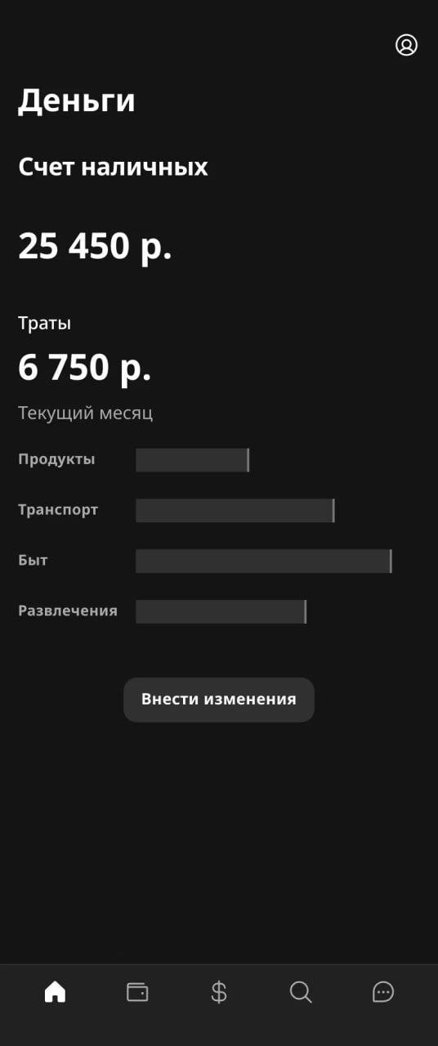

1. Макет информационного экрана

На изображении представлен главный финансовый дашборд приложения с детализированной информацией о состоянии счета и расходах.

### Макет экрана добавления транзакций

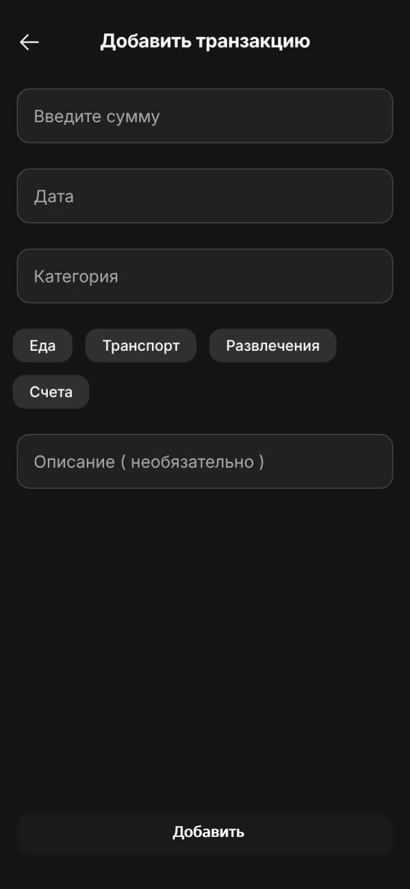

1. Макет экрана добавления транзакций

Экран добавления транзакции с полями для ввода суммы, даты, категории (Еда, Транспорт, Развлечения, Счета) и необязательного описания. Без обязательных заполненных полей добавление транзакции невозможно.

### Макет экрана чата с ИИ

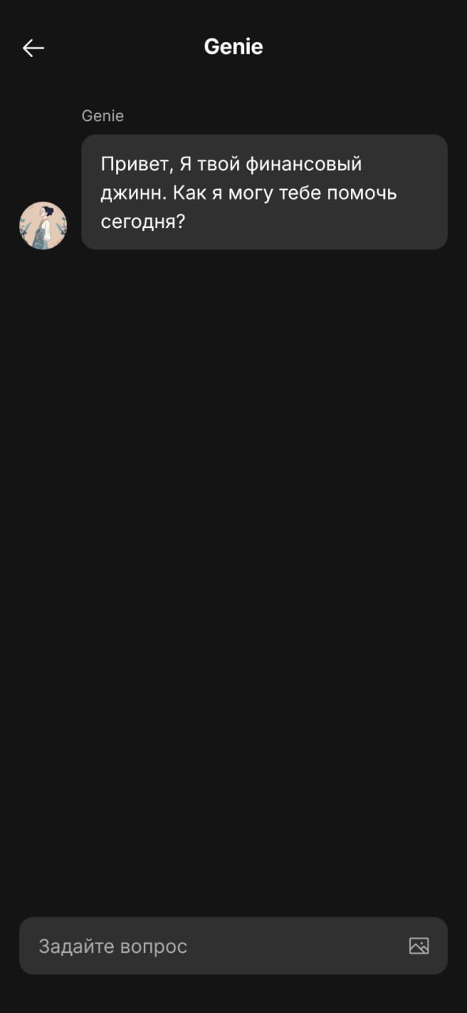

1. Макет экрана чата с ИИ

На данном экране пользователь может получить персонализированные рекомендации от ИИ, приложить фото чека. Обычное общение на другие темы кроме финансов не представляется возможным.

# Планы на дальнейшее развитие проекта

После завершения основной разработки планируется разработать мобильное приложение, улучшить аналитику пользовательских запросов и внедрить систему предиктивных ответов.

# Источники разработки

1. ГОСТ 34.602-89. Информационная технология. Комплекс стандартов на автоматизированные системы. Техническое задание на создание автоматизированной системы;
2. CoinKeeper (<https://about.coinkeeper.me/eng>);
3. ZenMoney (<https://zenmoney.app>).

Приложение

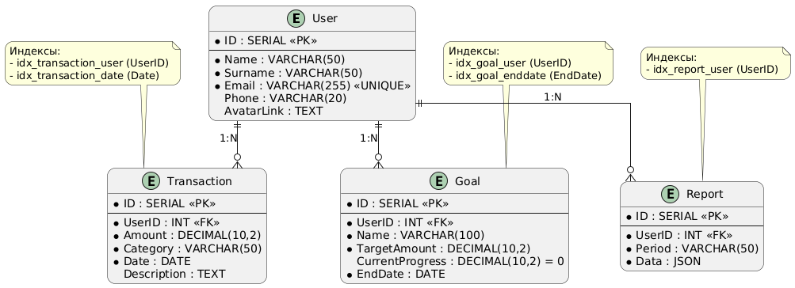

1. ER-диаграмма

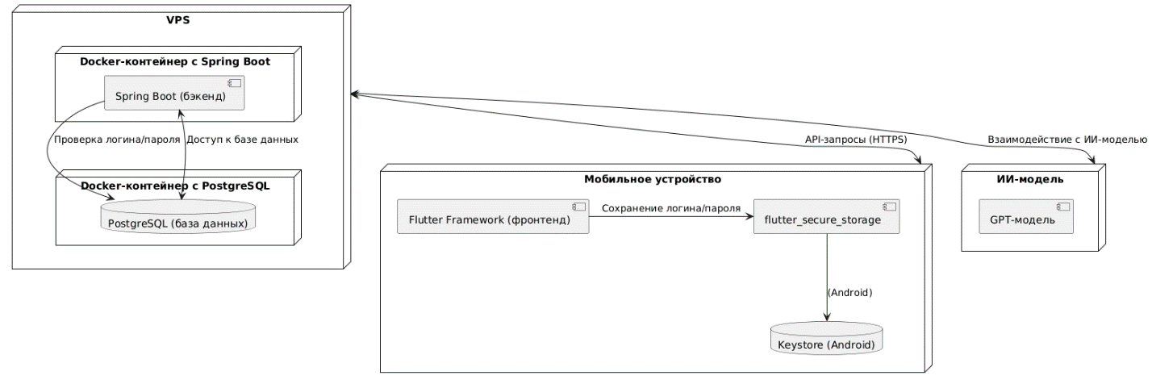

1. Диаграмма развертывания

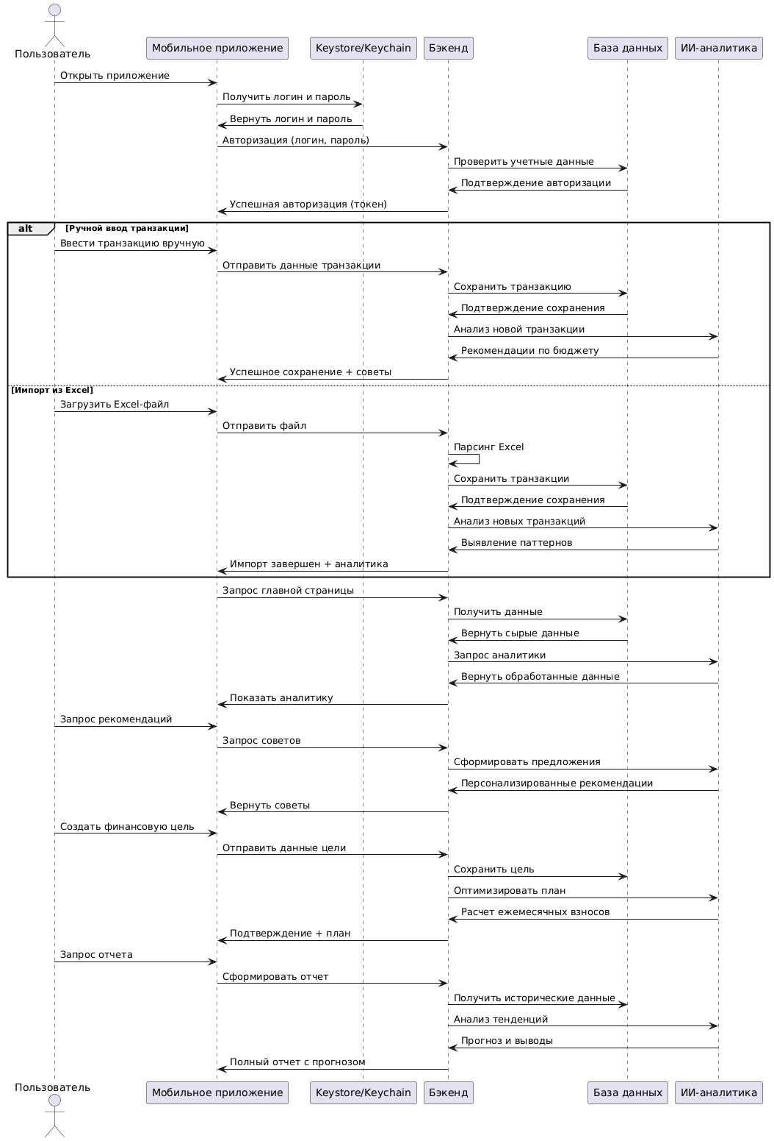

1. Диаграмма последовательности

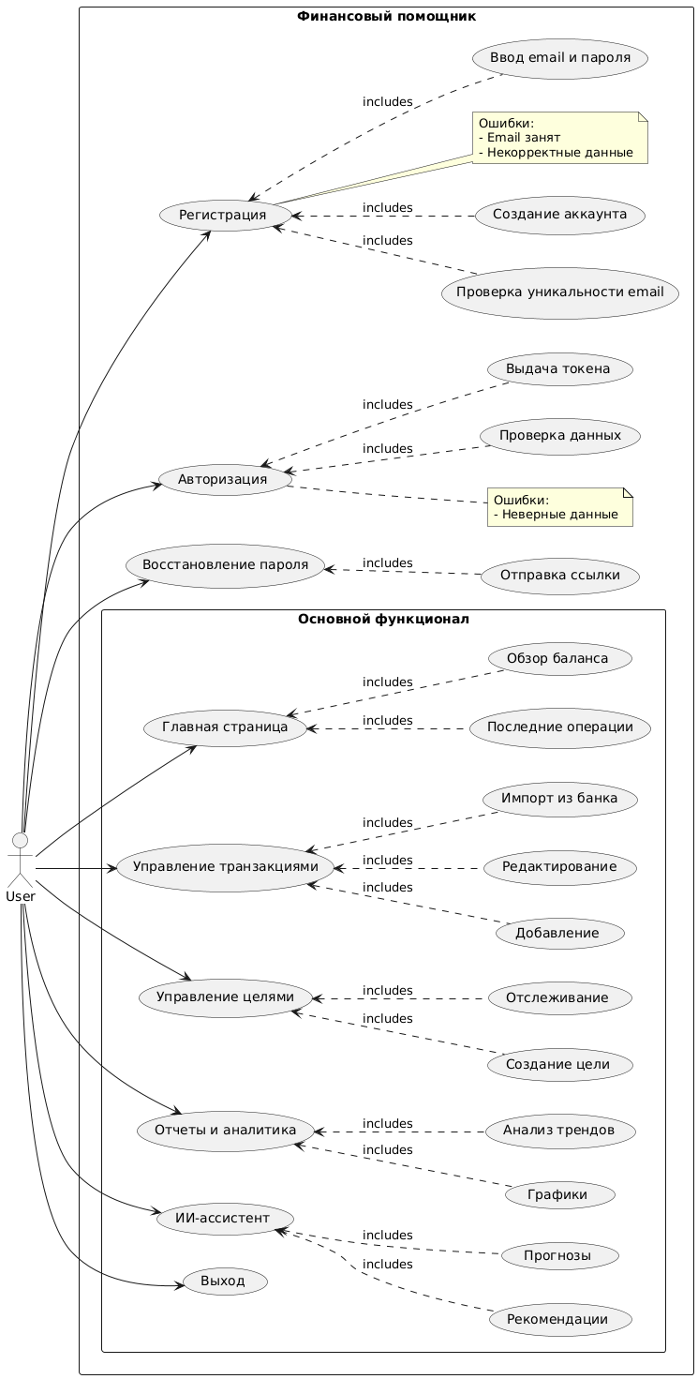

1. Диаграмма прецендентов

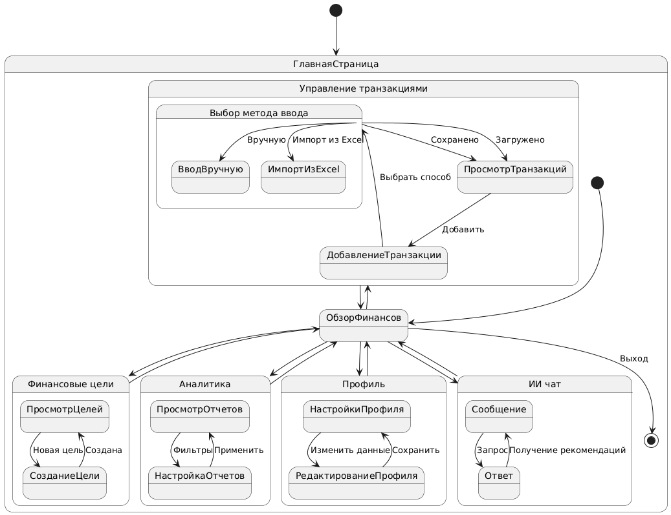

1. Диаграмма активности